***Barlang***

***g***

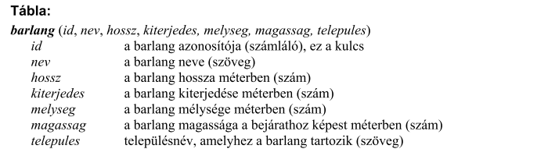

1. Hozzon létre Razor Pages web appot Barlangok néven!
2. Hozza létre az adatok tárolására alkalmas modellt!
3. Hozzon létre adatbázis kapcsolat osztályt, majd vegye fel az alkalmazás szolgáltatásai közé! Az adatbázis SQLite típusú és Barlangok.db névre hallgat!
4. Készítse el a CRUD-nak megfelelő összes Razor Pages oldalt!
5. Tegye lehetővé, hogy a település alapján szűrni lehessen a megjelenített adatokat!
6. Készítsen összesítő oldalt, hogy a településeken hány barlang található!